Жара стояла над землёй уже целый месяц. Взрослые говорили, что эту жару видно «невооружённым глазом».– Как это можно увидеть жару? – спрашивала всех Таня.Тане было пять лет, и потому она каждый день узнавала от взрослых много новых вещей. Действительно, можно было поверить дяде Глебу, что «сколько ни проживёшь на этом свете, хоть триста лет, а всего не узнаешь».– Пойдём наверх, я тебе покажу жару, – сказал Глеб. – Оттуда лучше видно.Таня вскарабкалась по крутой лестнице на мезонин. Там было светло и душно от нагретой крыши. Ветки старого клёна так упорно лезли в окна, что окна трудно было закрыть. Может быть, поэтому они всё лето и простояли настежь.На мезонине был балкон с резными перилами. Глеб показал Тане с балкона на луга за рекой и на дальний лес.– Видишь жёлтый дым? Как от самовара. И весь воздух дрожит. Это и есть жара. Всё можно заметить человеческим глазом. И жару, и холод, что хочешь.– А холод – когда снег? – спросила Таня.– Нет. Даже летом можно заметить. Вот будут прохладные дни, тогда я тебе покажу, как выглядит холод.– А как?– Небо вечером бывает зелёное, как мокрая трава. Холодное небо.Пока же стояла жара, и больше всех от неё страдала маленькая лягушка. Она жила во дворе, под кустом бузины.Двор так раскалялся от солнца, что всё живое пряталось. Даже муравьи не решались выбегать днём из подземных своих муравейников, а терпеливо дожидались вечера. Только одни кузнечики не боялись жары. Чем горячее был день, тем выше они прыгали и громче трещали. Поймать их было невозможно, и лягушка начала голодать.Однажды она нашла щель под дверью в каменный погреб и с тех пор все дни просиживала, сонная, в погребе, на холодных кирпичных ступеньках.Когда молоденькая работница Ариша спускалась в погреб за молоком, лягушка просыпалась, прыгала в сторону и пряталась за разбитый цветочный горшок. Ариша каждый раз пронзительно вскрикивала.По вечерам лягушка вылезала во двор и осторожно пробиралась в тот угол, где на клумбе распускался к ночи табак и тесно росли кустистые астры. Цветы каждый вечер поливали из лейки, и потому на клумбе можно было дышать, – от политой земли тянуло сыростью, а с пахучих белых цветов табака изредка падали на голову холодные капли.Лягушка сидела в темноте, таращила глаза и ждала, когда люди перестанут ходить, разговаривать, звенеть стаканами, стучать медным стерженьком от рукомойника и наконец прикрутят лампы, задуют их, и дом сразу сделается тёмным и таинственным.Тогда можно будет немного попрыгать по клумбе, пожевать листья астр, потрогать лапкой уснувшего шмеля, чтобы послушать, как он заворчит сквозь сон.А потом прокашляются и закричат по всем дворам петухи и придёт полночь – самое хорошее время. Может быть, даже упадёт роса и в мокрой траве заблестят звёзды. Ночь будет тянуться долго, тихая и прохладная, и в лугах загудит нелюдимая птица выпь.Бородатый Глеб был старым, опытным рыболовом. Каждый вечер он убирал со стола скатерть, осторожно высыпа́л из разных коробочек бронзовые золочёные крючки, круглые свинцовые грузила и прозрачные разноцветные лески и начинал чинить свои удочки. Тогда Тане не разрешалось подходить к столу, чтобы какой-нибудь «мушиный» крючок не впился ей в палец.Когда Глеб чинил удочки, он всегда напевал одно и то же:Сидел рыбак весёлыйНа берегу реки,И перед ним по ветруКачались поплавки.Но в это лето Глебу пришлось туго – из-за засухи пропали черви. Даже самые шустрые мальчишки отказывались их копать.Глеб пришёл в отчаяние и написал на воротах дома огромными белыми буквами:ЗДЕСЬ ПРОИЗВОДИТСЯСКУПКА ЧЕРВЕЙ ОТ НАСЕЛЕНИЯ.Но это тоже не помогло. Прохожие останавливались, читали надпись, с восхищением качали головами: «Ну и хитрый же человек, чего написал!» – и шли дальше. А на второй день какой-то мальчишка приписал внизу такими же огромными буквами:В ОБМЕН НА КАРТОФЕЛЬНОЕ ВАРЕНИЕ.Пришлось стереть надпись.Глеб начал ходить за три километра в овраг, где под кучами старых щепок можно было накопать за час десятка два червей.Глеб их берёг, будто эти черви были золотые: перекладывал сырым мхом, завязывал банку с червями марлей и держал её в тёмном погребе.Там-то их и отыскала маленькая лягушка. Она долго трудилась, пока стащила марлю, потом залезла в банку и начала есть червей. Она так увлеклась, что не заметила, как в погреб спустился Глеб, вытащил её из банки за задние лапки и вынес во двор. Там Таня кормила злую подслеповатую курицу.– Вот! – сказал Глеб грозным голосом. – Человек трудится в поте лица, чтобы нарыть хоть десяток червей, а нахальная лягушка бессовестно их ворует. И даже научилась развязывать марлю. Придётся её проучить.– Как? – спросила с испугом Таня, а курица искоса посмотрела на лягушку прищуренным глазом.– Отдать её на съедение этой курице – и всё!Лягушка отчаянно задрыгала лапками, но вырваться ей не удалось. Курица взъерошилась, взлетела и чуть было не вырвала лягушку у Глеба.– Не смей! – закричала Таня на курицу и заплакала.Курица отбежала в сторону, поджала лапу и стала ждать, что будет дальше.– Дядя Глеб, зачем же её убивать? Дай её мне.– Чтобы она опять воровала?– Нет. Я её посажу в стеклянную банку и буду кормить. Разве тебе самому её не жалко?– Ну ладно! – согласился Глеб. – Бери, так и быть. Ни за что бы я её не простил, если бы ты не заступилась. И если бы это была обыкновенная лягушка.– А разве она необыкновенная? – спросила Таня и перестала плакать.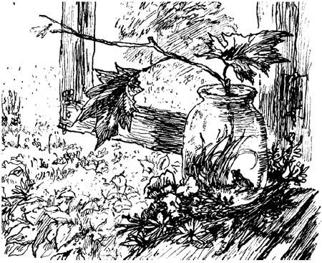– А ты не видишь? Это древесная лягушка, квакша. Она замечательно предсказывает дождь.– Вот она его нам и предскажет, – с облегчением вздохнула Таня и скороговоркой повторила слова, которые каждый день слышала от плотника Игната: – Дождик ой как нужен! А то хлеба и огороды посохнут, и тогда не миновать беды!Глеб отдал лягушку Тане. Она посадила её в банку с травой и поставила на подоконник.– Веточку нужно какую-нибудь засунуть в банку, – посоветовал Глеб.– Зачем?– Когда она влезет на веточку и начнёт квакать, значит, будет дождь.А дождя всё не было. Лягушка, сидя в банке, слушала разговоры людей о засухе и тяжело дышала – жить в банке было, конечно, безопасно, сытно, но душно.Однажды ночью лягушка вылезла по кленовой ветке из банки и осторожно, останавливаясь и прислушиваясь, поскакала в сад. Там, в беседке, под крышей жила в гнезде ласточка.Лягушка тихонько квакнула, и ласточка тотчас выглянула из гнезда.– Тебе чего? – спросила она. – Весь день носишься-носишься, даже звон в голове стоит. А тут ещё и ночью каждый будит, отдохнуть не даёт.– Ты сначала послушай, а потом будешь чирикать, – ответила лягушка. – Я тебя никогда ещё не будила.– Ну ладно, рассказывай, – ответила ласточка и зевнула. – Что у тебя стряслось?Тогда лягушка рассказала ласточке, что девочка Таня спасла её, лягушку, от смерти и она, лягушка, всё думала, что бы такое хорошее сделать для Тани. И вот наконец придумала, но без ласточкиной помощи ничего не получится.Люди очень тревожатся оттого, что нет дождя. Всё сохнет. Хлеб может сгореть на корню. Даже для них, для птиц и лягушек, пришло трудное время – пропали червяки и улитки.Лягушка слышала, как отец Тани, агроном, говорил о засухе, а Таня слушала его и заплакала – ей было жалко и отца, и всех колхозников, что мучаются из-за этой засухи. Лягушка видела, как Таня стояла однажды около высохшего куста малины, трогала почернелые, ломкие листья и тоже плакала. И ещё лягушка слышала, как Танин отец говорил, что люди скоро придумают искусственный дождь. Но пока этого дождя ещё нет, и людям надо помочь.– Помочь-то надо, – ответила ласточка. – Только как? Дождь отсюда далеко, за тысячу километров. Я вчера до него немного не долетела. А видеть видела. Сильный дождь, обложной. Только он сюда не дойдёт – весь выльется по дороге.– А ты его приведи, – попросила лягушка.– Легко сказать – приведи. Да и не наше это, ласточкино, дело. Это стрижей надо просить. Они быстрее летают.– А ты поговори со стрижами.– Так с ними и поговоришь. Сама небось знаешь, что за народ. Одного какого-нибудь стрижонка нечаянно крылом зацепишь – не оберёшься неприятностей. Сейчас же в драку лезут. Крик, шум, писк.Лягушка отвернулась, и из её глаз скатилась в траву маленькая слеза.– Ну что ж, – прошептала она, – уж если вы, ласточки, не можете привести дождь, тогда со стрижами и говорить нечего.– Это как так – не можем? – рассердилась ласточка. – Кто это тебе сказал? Мы всё можем. Даже увернуться от молнии и обогнать самолёт. Для нас дождь привести – пустое дело. Только надо всех ласточек собрать, со всей области.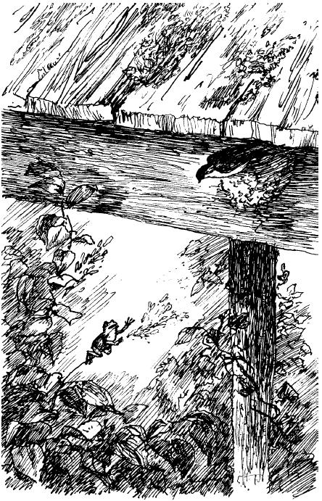Ласточка почистила клюв лапкой, подумала.– Ну ладно! Не реви. Пригоним сюда дождь.– А когда? – спросила лягушка.Ласточка снова почесала клюв лапкой.– Надо сообразить. Это не так просто. Собрать всех ласточек – два часа. Лететь до дождя тоже два часа. Обратно с дождём лететь потруднее. Часа четыре пролетим, не меньше. Часов в десять утра будем здесь. Ну, прощай!Ласточка перелетела на скворечню, пискнула и исчезла за тесовыми крышами.Лягушка вернулась в дом. Там все спали.Лягушка влезла в банку, взобралась на ветку клёна и тихонько квакнула. Никто не проснулся. Тогда она квакнула громче, потом ещё громче, ещё и ещё, и вскоре её кваканье заполнило все комнаты, стало слышно в саду. И по всей деревне в ответ на него сразу всполошились и заорали петухи. Они старались перекричать друг друга, срывали голоса, сипли и снова орали, неистово хлопая крыльями. Они подняли такой гомон, что со сна можно было подумать, будто в деревне пожар.В доме все сразу проснулись.– Что случилось? – спросонок спросила Таня.– Дождь будет! Дождь! – ответил ей из соседней комнаты отец. – Слышишь, квакша кричит? И петухи заголосили по всем дворам. Верная примета.Глеб вошёл со свечой в комнату к Тане и посветил на банку с лягушкой.– Ну так и есть! – сказал он. – Так я и думал! Квакша влезла на ветку и кричит, надрывается. Даже позеленела от натуги.Утро пришло, как всегда, безоблачное, но часам к десяти далеко на западе громыхнул и рассыпался по полям первый гром.Колхозники вышли на обрыв над рекой и смотрели на запад, прикрыв глаза ладонями. Ребята полезли на крыши. Ариша начала торопливо подставлять под все водосточные трубы лоханки и вёдра. Отец Тани каждую минуту выходил во двор, смотрел на небо, прислушивался и всё повторял: «Лишь бы не мимо, лишь бы захватила нас эта гроза».Таня ходила следом за ним и тоже прислушивалась.Гром подходил ближе. Его раскаты стали торжественнее и шире. На западе поднялась чёрная туча. Глеб спешно собирал свои удочки и смазывал сапоги – после грозы должен был начаться, по его словам, бешеный клёв.Потом в воздухе запахло свежестью дождя. Сад тихонько зашумел листвой, туча придвинулась, и весёлая молния как бы распахнула во всю глубину огромное небо.Первая капля дождя звонко ударила по железной крыше. Тотчас стало так тихо, будто все прислушивались к этому звуку и, затаив дыхание, ждали второй капли. Сам дождь тоже прислушивался и соображал, правильно ли он уронил эту первую пробную каплю, и, помедлив, решил, что правильно, потому что вдруг сразу сорвался и загрохотал по крыше тысячами капель. За окнами полились-заблестели полноводные струи дождя.– Идите сюда! – закричал с мезонина Глеб. – Скорее!Все побежали по лестнице на мезонин, а Таня, конечно, отстала.Сверху все увидели, как тысячи, а может быть, десятки тысяч маленьких птиц гнали над землёй дождевую тучу, не давали ей свернуть в сторону, бросались на неё несметными стаями, и от ветра, поднятого их крыльями, туча все ниже опускалась к земле и нехотя шла, ворча и громыхая, на иссохшие поля и огороды.Иные птицы подхватывали на лету отдельные струйки дождя и неслись с ними вперёд, будто волочили за собой прозрачные водяные нитки.Иногда все птицы сразу встряхивали крыльями. Тогда дождь усиливался и так гремел, что на мезонине все перекрикивались и не слышали друг друга.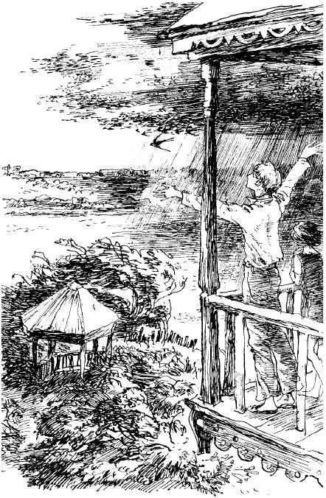– Что это такое? – прокричала Таня. – Птичий дождь?– Не понимаю, – ответил Танин отец. – А ты что-нибудь соображаешь, Глеб?– Ничего не соображаю, – ответил Глеб. – Похоже на всемирный перелёт ласточек.Когда грохот дождя по крыше перешёл в ровный и спокойный гул и пронеслись все ласточки, Таня выпустила лягушку из банки в свежий и шумный сад. Там вся трава и листья качались от ударов дождя.Таня осторожно погладила лягушку по маленькой холодной голове и сказала:– Ну, спасибо тебе, что накликала дождь. Ты живи теперь спокойно, тебя никто не тронет.Лягушка посмотрела на Таню и ничего не ответила. Она не могла выговорить на человеческом языке ни одного слова. Она умела только квакать. Но во взгляде её была такая преданность, что Таня ещё раз погладила её по голове.Лягушка прыгнула под листья табака и начала ёжиться и отряхиваться – купаться под дождём.С тех пор лягушку никто не трогал, Ариша перестала взвизгивать, когда встречалась с ней, а Глеб каждый день откладывал для неё из своей заветной «червивой» банки несколько лучших червей.А вокруг густо заколосились хлеба, политые дождём, засверкали от света сырые сады, огороды, запахло сочными огурцами, помидорами и буйным укропом. И рыба начала клевать так жадно, что каждый день обрывала у Глеба драгоценные золочёные крючки.Таня бегала по саду, играла в прятки с лягушкой, и платье её промокло от росы. Любопытные паучки суетливо спускались с веток на невидимых паутинках, чтобы узнать, почему в саду столько возни и смеха. Узнав, в чём дело, они успокаивались, сматывали свои паутинки в серые шарики, маленькие, как булавочные головки, и засыпали в тёплой тени листьев.

